Český svaz chovatelů, z.s.  Sdružení chovatelů koček - Plemenná kniha  Maškova 3, 182 53 Praha 8, tel. 734 621 757, kocky.schk@cschdz.eu  č. účtu 2102827139/2010, v.s. 510602500 | 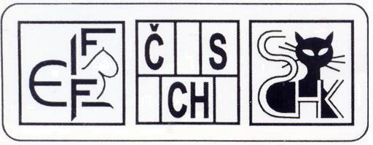

ŽÁDOST O PŘIZNÁNÍ TITULU:

DISTINGUISHED MERIT

(DM)

kocourovi/kočce: ___________________________________________________________

datum narození: _________________________ (CZ)ČSCH LO/RIEX*: _________________

jméno majitele, adresa (vč. PSČ) ________________________________________________

jméno zvířete | registrační číslo | přiznaný titul

KOKARDU objednávám* neobjednávám* bude-li k dispozici, preferuji barvu:

Platba (vyznačte jak):
□ převodem na č.účtu 2102827139/2010, v.s. 510602500 (kopii potvrzení o zaúčtované platbě přikládám)

□ na dobírku

K přiznání titulu Distinguished Merit (DM) je třeba, aby min. 5-ti potomkům byl již přiznán titul IC nebo IP nebo DM, DSM, DVM nebo JW. U kocoura musí být alespoň 1 z uvedených titulů přiznán po 1.1.2023.

Prohlašuji, že uvedené údaje jsou pravdivé. Kopie přiznaných titulů přikládám.

V ____________________________________ dne _____________________________

Podpis žadatele: ___________________________________________________________

